

**PROCOLOMBIA 2023**

**INFORME**

**PREVENTIVO**

| SEDE: | Barranquilla |
| --- | --- |
| CONTACTO: | Daniel Parras Barreto |
| FECHA: | 27/02/2023 |
| SALA: | Sala de Junta |
|  | |
| CHECK LIST | ESTADO/OBSERVACIONES |
| TV 42 PULGADAS | SN:Z2223CNZC00082N |
| Cable HDMI 1 Metro | mide 3 metros esta funcional |
| conexiones de HDMI directo al tv O VGA | Directo al tv por los dos tipos de cable |
| conexiones de electricidad | ok regulada |
| SISTEMA DE SONIDO (SI TIENE) | sonido del tv y de la araña de video llamadas Marca Avaya SN: 12wz44430146 |
| ESTADO DE LA SALA | ok |
| FIRMA |  |
|  |

**CORDIALMENTE**

**ING. JHONNATAN YESID BONILLA CHIRIVI**

**ENCARGADO DE PROYECTO**

**MCO GLOBAL**

**IMÁGENES DE EVIDENCIAS**

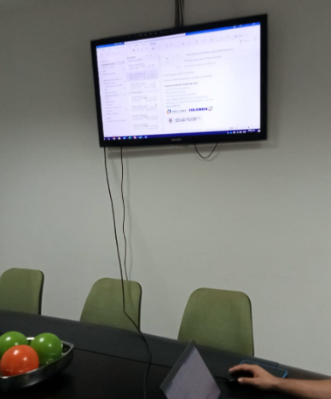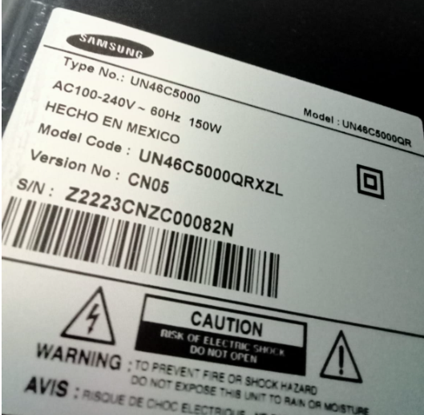

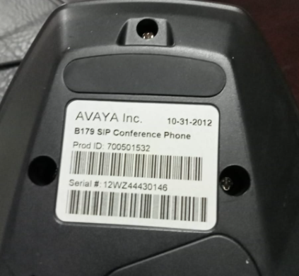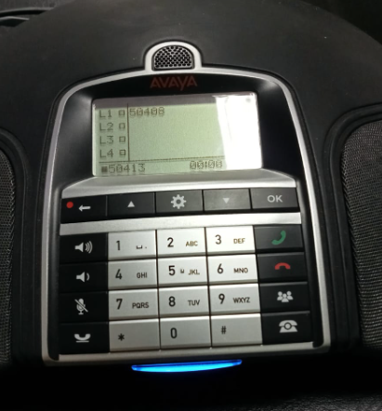

**_________________**

**Firma Del Cliente**